10.04
NAUCZANIE ZDALNE-EDUKACJA PRZEDSZKOLNA

KATRA PRACY CZ.III STR 78/79

I. Dziś polecam warsztaty kulinarne☺
Może wykorzystacie propozycje podczas świąt☺
WIELKANOCNE BARANKI Z SERA
Potrzebne będą:
- ser feta
- precelki
- groszek lub pieprz
- szczypior
Na wielkanocne śniadanie proponuję serowe baranki. Z kostki sera typu feta wycinamy tułów i głowę. Układamy je na talerzu, a następnie na głowie kładziemy precelki jako rogi. Groszek lub pieprz zastąpią oczy, a kawałeczek papryki będzie noskiem. Talerz przyozdabiamy szczypiorkiem - trawką, na której baranki będą się paść.
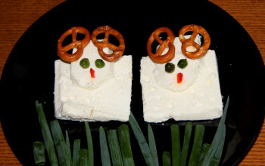

2. Możecie wykonać wielkanocne kanapeczki !
Dzieciom na pewno spodoba się taki pomysł!!!

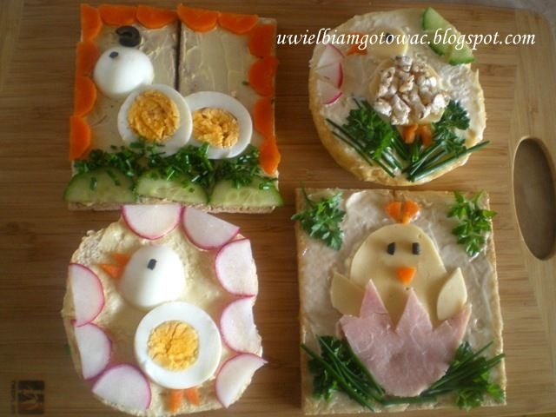

3. A oto super pomysły na wielkanocne przysmaki z jajek☺
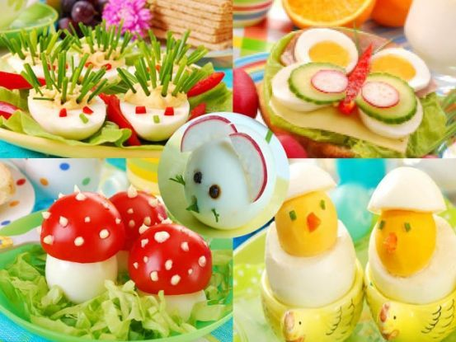

4.Świąteczny deser:
Budyń czekoladowy, ciastka: biszkopty, rurki oraz cukierki typu lentynki☺
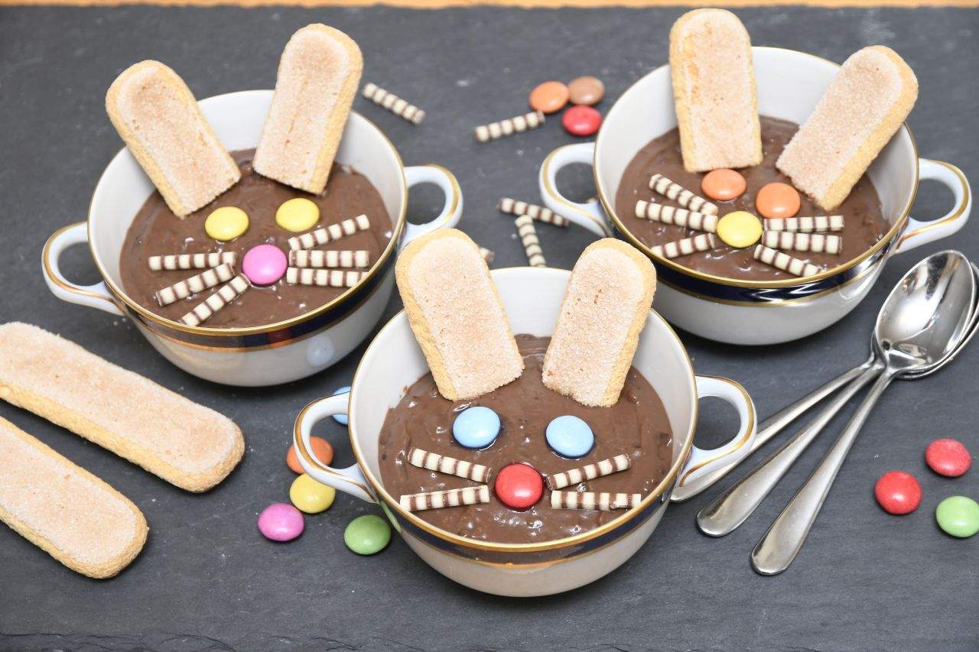

5.Zajączki z muffinek☺

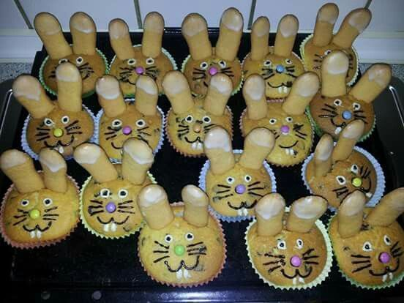

KARTA PRACY CZ.III STR 80

II. Zachęcam do rodzinnego przeżywania WIELKIEGO PIĄTKU!

